在Word的编辑状态下，当鼠标指针移到图片上变成（1）形状时，可以拖动鼠标对图形在水平和垂直两个方向上进行缩放；若选择了表格中的一行，并执行了表格菜单中的“删除列”命令，则（2）。

（1）A. B. C. D.

（2）A.整个表格被删除 B.表格中的一列被删除

C.表格中的一行被删除 D.表格中的行与列均未被删除

**【答案】D A**

**【解析】**

(1)在Word编辑状态下， 当鼠标指针移到图片上变成 ” http://www.rkpass.cn:8080/ruankao_work_version_0103/userfile/image/cxy-2014sh-1.jpg “表示图形在垂直方向上进行缩放；当鼠标指针移到图片上变成“http://www.rkpass.cn:8080/ruankao_work_version_0103/userfile/image/cxy-2014sh-2.jpg” 表示图形在水平方向上进行缩放；当鼠标指针移到图片上变成” http://www.rkpass.cn:8080/ruankao_work_version_0103/userfile/image/cxy-2014sh-3.jpg “表示移动图片但不进行缩放；当鼠标指针移到图片上变成 ” http://www.rkpass.cn:8080/ruankao_work_version_0103/userfile/image/cxy-2014sh-4.jpg “表示图形在水平和垂直两个方向上进行缩放。

(2) 若用户选择了表格中的一行，并执行了表格菜单中的“删除列 ”命令，即要删除所选行对应的列，这意l味着整个表格被删除。

某Excel成绩表如下所示， 若在G13单元格中输入（3）， 则G13单元格为平均成绩不及格的学生数。假设学生平均成绩分为优秀（平均成绩≥ 85）、及格（60 ≤平均成绩＜85）和不及格（平均成绩＜60）三个等级， 那么在H3单元格中输入（4），并垂直向下拖动填充柄至 H12， 则可以完成其他同学成绩等级的计算。

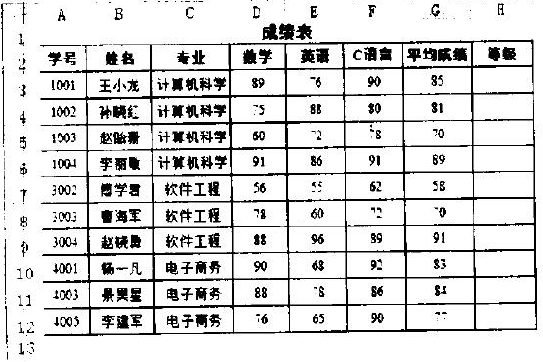

（3）A.COUNT(G3:Gl2,"<60") B.=COUNT(G3:Gl2,"<60")

C.COUNTIF(G3:Gl2,"<60") D.=COUNTIF(G3:Gl2,"<60")

（4)A.IF(G3>=85,"优秀",IF(G3>=60,"及格","不及格"))

B.=IF(G3>=85,"优秀",IF(G3>=60,"及格","不及格"))

C.IF(平均成绩>=85,"优秀",IF(平均成绩>=60,"及格","不及格"))

D.=IF(平均成绩>=85,"优秀",IF(平均成绩>=60,"及格","不及格"))

**【答案】D B**

**【解析】本题考查Excel 基本概念方面的知识。**

(3)Excel规定公式以等号（＝）开头，选项A和选项C没有“ ＝”故不正确。选项B是错误的， 因为函数COUNT的格式为： COUNT （参数1，参数2, ...... ），其功能是求各参数中数值型参数和包含数值的单元格个数， 所以公式 “=COUNT(G3:G12,"<60”） ” 中 G3:G12单元格保存了10个数值，而参数“<60“为非数值型参数，故COUNT计算结果等于10，显然不正确。选项D是正确的，因为函数COUNTIF的格式为：COUNTIF （取值范围，条件式），其功能是计算某区域内满足条件的单元格个数，选项D是计算G3:G12 单元格区域中小于60分的单元格的个数， 结果等于1。

(4) IF函数的格式为IF（条件式， 值1，值2）， 若满足条件， 则结果返回值1， 否则， 返回值2。IF函数可以嵌套使用， 最多可嵌套7层，本题在H3单元格输入选项B “=IF(G3>=85,"优秀",IF(G3>=60,"及格","不及格"))”的含义为：如果G3单元格的值＞＝85，则在H3单元格填写”优秀“，否则如果G3>=60，则在H3单元格填写”及格“，否则填写”不及格“）。

（5）是正确的电子邮件地址格式。

（5）A.用户名＠域名 B.用户名\域名 C.用户名#域名 D.用户名.域名

**【答案】A**

**【解析】本题考查收发电子邮件地址格式方面的基础知识。**

电子邮件地址格式是用户名和域名之间用符号”＠“分隔。

计算机中常用原码、反码、补码和移码表示数据， 其中表示0时仅用一个编码的是（6）。

（6）A.原码和反码 B.原码和补码 C.反码和移码 D.补码和移码

**【答案】D**

**【解析】本题考查计算机系统基础知识。**

设机器字长为 8，对于数值0，其原码表示为[+0]原=00000000，[-0]原=10000000；其反码表示为[+0]反=00000000，[-0]反=11111111；其补码表示为[+0]补=00000000，[-0]补=00000000；

若偏移量为27，则0的移码表示为[+0]移=10000000，[+0]移=10000000。因此， 在补码和移码表示中， 0仅用一个编码。

CPU执行指令时，先根据（7）的内容从内存读取指令，然后译码并执行。

（7）A.地址寄存器 B.程序计数器 C.指令寄存器 D.通用寄存器

**【答案】B**

**【解析】本题考查计算机系统基础知识。**

程序计数器（PC）用于存放指令的地址，当程序顺序执行时，每取出一条指令，PC 内容自动增加一个值， 指向下一条要取的指令，当程序出现转移时，则将转移地址送入 PC， 然后由PC 指出新的指令地址。

通用寄存器组是CPU中的一组工作寄存器，运算时用于暂存操作数或地址。在程序中使用通用寄存器可以减少访问内存的次数， 提高运算速度。

累加器是一个数据寄存器，在运算过程中暂时存放操作数和中间运算结果，不能用于长时间地保存一个数据。

以下关于CPU与I/O设备交换数据时所用控制方式的叙述中，错误的是（8）。

(8) A.程序查询方式下交换数据不占用CPU时间

B.中断方式下CPU与外设可并行工作

C.中断方式下CPU不需要主动查询和等待外设

D.DMA方式下不需要CPU执行程序传送数据

**【答案】A**

**【解析】本题考查计算机系统基础知识。**

CPU与I/O设备交换数据时常见的控制方式有程序查询方式、中断方式、 DMA方式和通道方式等。在程序查询方式下，CPU执行指令查询外设的状态，在外设准备好的情况下才输入或输出数据。在中断方式下， 是外设准备好接收或发送数据时发出中断请求， CPU无需主动查询外设的状态。在DMA方式下，数据传送过程是直接在内存和外设间进行的， 不需要CPU执行程序来进行数据传送。

构成计算机系统内存的主要存储器件是（9）。

(9)A.SRAM B.DRAM C.PROM D.EPROM

**【答案】B**

**【解析】本题考查计算机系统基础知识。**

随机存储器（RAM）分为静态随机存储器（SRAM〕和动态随机存储器（DRAM) 两类。其中，SRAM速度快，不需要刷新操作，缺点是集成度低价格高，在主板上不能作为用量较大的主存。DRAM是最为常见的内存储器，采用电容存储，其数据只能保持很短的时间，每隔一段时间需要刷新充电1次，否则内部的数据会丢失。

对于可编程的只读存储器（Programmable Read Only Memory, PROM），其内容可以由用户一次性地写入，写入后不能再修改，可擦除可编程只读存储器（Erasable Programmable Read Only Memory, EPROM）的内容既可以读出，也可以由用户写入，写入后还可以修改。常见的改写方法是先用紫外线照射15～20分钟以擦去所有信息，然后再用特殊的电子设备写入信息。

计算机的（10）直接反映了机器的速度，其值越高表明机器速度越快；运算速度是指CPU每秒能执行的指令条数，常用（11）来描述。

(10)A.内存容量 B.存取速度 C.时钟频率 D.总线宽度

(11)A.MB B.MIPS C.Hz D.BPS

**【答案】C B**

**【解析】本题考查应试者计算机性能评价方面的基础知识。**

(10)计算机的时钟频率直接反映了机器的速度，通常主频越高其速度越快。但是，相同频率、不同体系结构的机器，其速度可能会相差很多倍，因此还需要用其他方法来测定机器性能。

(11)通常所说的计算机运算速度（平均运算速度〉是指每秒钟所能执行的指令条数，一般用”百万条指令／秒“（MIPS, Million Instruction Per Second）来描述。

将他人的软件光盘占为己有的行为是侵犯（12）行为。

(12)A.有形财产所有权 B.知识产权 C.软件著作权 D.无形财产所有权

**【答案】A**

**【解析】本题考查知识产权基本知识。**

侵害知识产权的行为主要表现形式为期窃、篡改、仿冒等，这些行为施加影响的对象是作者、创造者的思想内容（思想表现形式）与其物化载体无关。擅自将他人的软件 复制出售的行为涉及的是软件开发者的思想表现形式，该行为是侵犯软件著作权行为。

侵害有形财产所有权的行为主要表现为侵占、毁损等，这些行为往往直接作用于”物体“本身，如将他人的财物毁坏，强占他人的财物等。将他人的软件光盘占为已有涉及的是物体本身，即软件的物化载体，该行为是侵犯有形财产所有权的行为。

在我国，商标专用权保护的对象是（13）。

(13)A.商标 B.商品 C.已使用商标 D.注册商标

**【答案】D**

**【解析】本题考查知识产权基本知识。**

商标是生产经营者在其商品或服务上所使用的，由文字、图形、字母、数字、三维标志和颜色，以及上述要素的组合构成，用以识别不同生产者或经营者所生产、制造、 加工、拣选、经销的商品或者提供的服务的可视性标志。已使用商标是用于商品、商品 包装、容器以及商品交易书上，或者用于广告宣传、展览及其他商业活动中的商标，注 册商标是经商标局核准注册的商标，商标所有人只有依法将自己的商标注册后，商标注册人享有商标专用权，受法律保护。未注册商标是指未经商标局核准注册而自行使用的商标，其商标所有人不享有法律赋予的专用权，不能得到法律的保护。一般情况下，使用在某种商品或服务上的商标是否申请注册完全由商标使用人自行决定，实行自愿注册。但对与人民生活关系密切的少数商品实行强制注册，如对人用药品，必须申请商标注册，未经核准注册的，不得在市场销售。

微型计算机系统中，打印机属于（14），内存属于（15）。

(14)A.表现媒体 B.传输媒体 C.表示媒体 D.存储媒体

(15)A.表现媒体 B.传输媒体 C.表示媒体 D.存储媒体

**【答案】A D**

**【解析】本题考查考生多媒体基础知识。**

表现媒体是指进行信息输入和输出的媒体，如键盘、鼠标、话筒，以及显示器、打 印机、喇叭等。

传输媒体是指传输表示媒体的物理介质，如电缆、光缆、电磁波等。

表示媒体指传输感觉媒体的中介媒体，即用于数据交换的编码，如图像编码、文本编码和声音编码等。

存储媒体是指用于存储表示媒体的物理介质，如硬盘、软盘、磁盘、 光盘、ROM及RAM等。

（16）是采用一系列计算机指令来描述一幅图的内容。

(16)A.点阵图 B.矢量图 C.位图 D.灰度图

**【答案】B**

**【解析】本题考查多媒体基础知识。**

矢量图是用系列计算机指令来描述幅图的内容，即通过指令描述构成一幅图的所有直线、曲线、圆、圆弧、矩形等图元的位置、维数和形状，也可以用更为复杂的形式表示图像中的曲面、光照、材质等效果。矢量图法实质上是用数学的方式（算法和特征）来描述一幅图形图像，在处理图形图像时根据图元对应的数学表达式进行编辑和处理。在屏幕上显示一幅图形图像时，首先要解释这些指令，然后将描述图形图像的指令转换成屏幕上显示的形状和颜色。位图（点阵图）、灰度图是采用像素来描述一幅图形图像。

文件型计算机病毒主要感染的文件类型是（17）。

(17)A.EXE和COM B.EXE和DOC C.XLS和DOC D.COM和XLS

**【答案】A**

**【解析】本题考查计算机病毒的基础知识。**

文件型计算机病毒感染可执行文件（包括EXE和COM文件）。一旦直接或间接地执行了这些受计算机病毒感染的程序，计算机病毒就会按照编制者的意图对系统进行破坏，这些计算机病毒还可细分为：驻留型计算机病毒、主动型计算机病毒、覆盖型计算机病毒、伴随型计算机病毒。

以下关于木马程序的叙述中，正确的是（18）。

(18)A.木马程序主要通过移动磁盘传播

B.木马程序的客户端运行在攻击者的机器上

C.木马程序的目的是使计算机或网络无法提供正常的服务

D.Sniffer是典型的木马程序

**【答案】B**

**【解析】本题考查木马程序的基础知识。**

木马程序一般分为服务器端（Server）和客户端（Client），服务器端是攻击者传到目标机器上的部分，用来在目标机上监听等待客户端连接过来。客户端是用来控制目标机器的部分，放在攻击者的机器上。木马（Trojans）程序常被伪装成工具程序或游戏， 一旦用户打开了带有特洛伊木马程序的邮件附件或从网上直接下载，或执行了这些程序之后，当你连接到互联网上时，这个程序就会通知黑客用户的IP地址及被预先设定的端口。黑客在收到这些资料后，再利用这个潜伏其中的程序，就可以恣意修改用户的计算机设定、复制任何文件、窥视用户整个硬盘内的资料等，从而达到控制用户的计算机的目的。

现在有许多这样的程序，国外的此类软件有BackOffice、Netbus等，国内的此类软件有Netspy、YAI、SubSeven、冰河、“广外女生”等。Sniffer是一种基于被动侦听原理的网络分析软件，使用这种软件，可以监视网络的状态、数据流动情况以及网络上传输的信息，其不属于木马程序。

将多项式27 + 25 + 22 + 20表示为十六进制数，值为（19）；表示为十进制数，值为（20）。

（19）A.55 B.95 C.A5 D.EF

（20）A.165 B.164 C.160 D.129

**【答案】C A**

**【解析】本题考查数据表示基础知识。**

27 + 25 + 22 + 20=10000000+100000+100+1=10100101，表示为十六进制为A5，在十进制情况下为165，即128+32+4+1。

以逻辑变量X和Y为输入，当且仅当X和Y同时为0时，输出才为0，其他情况下输出为1，则逻辑表达式为（21）。

(21)A.X•Y B.X+Y C. D.

**【答案】B**

**【解析】本题考查逻辑运算基础知识。**

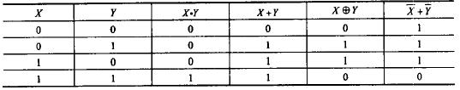

显然， 符合题目描述的运算是X+Y 。

在计算机系统中，构成虚拟存储器（22）。

(22)A.只需要硬件 B.只需要软件

C.不需要硬件和软件 D.既需要硬件也需要软件

**【答案】D**

**【解析】本题考查计算机系统基础知识。**

如果一个作业的部分内容装入主存便可开始启动运行，其余部分暂时留在磁盘上，需要时再装入主存。 这样就可以有效地利用主存空间。从用户角度看，该系统所具有的主存容量将比实际主存容量大得多，这样的存储器称为虚拟存储器。虚拟存储器是为了扩大主存容量而采用的一种设计方法，其容量是由计算机的地址结构决定的， 实现虚拟存储器既需要硬件，也需要软件。

Windows操作系统中的文件名最长可达（23）个字符；文件名中可以使用大写或小写字母，系统（24）。

（23）A.8 B.16 C.128 D.255

（24）A.会保留创建文件时所使用的大小写字母， 访问时文件名区分大小写

B.会保留创建文件时所使用的大小写字母， 但访问时文件名不区分大小写

C.不保留创建文件时所使用的大小写字母， 访问时文件名也不区分大小写

D.不保留创建文件时所使用的大小写字母， 但访问时文件名要区分大小写

**【答案】D B**

**【解析】本题考查应试者Windows操作系统方面的基础知识。**

(23)在Windows系统中的文件名最长可达255个字符。

(24)文件名中可以使用大写或小写字母，系统会保留创建文件时所使用的大小写字母，但文件名不区分大小写。例如，用户创建的文件名为“license.doc ”，用户修改此文件并另存为“LICENSE.doc ” 时，系统仍然将文件保存为“license.doc”。

操作系统文件管理中，目录文件是由（25）组成的。

(25)A.文件控制块 B.机器指令 C.汇编程序 D.进程控制块

**【答案】A**

**【解析】本题考查操作系统文件管理方面的基础知识。**

操作系统文件管理中为了实现“按名存取”，系统必须为每个文件设置用于描述和控制文件的数据结构，它至少要包括文件名和存放文件的物理地址，这个数据结构称为文件控制块（FCB），文件控制块的有序集合称为文件目录。换句话说，文件目录是由文件控制块组成的，专门用于文件的检索。

若进程P1正在运行，操作系统强行撤下P1进程所占用的CPU，让具有更高优先级的进程P2运行，这种调度方式称为（26）。

(26)A.中断方式 B.抢占方式 C.非抢占方式 D.查询方式

**【答案】B**

**【解析】本题考查操作系统进程管理方面的基础知识。**

在操作系统进程管理中，进程调度方式是指某进程正在运行，当有更高优先级的进程到来时如何分配CPU。调度方式分为可剥夺和不可剥夺两种。可剥夺式是指当有更高优先级的进程到来时，强行将正在运行进程的CPU分配给高优先级的进程；不可剥夺式是指当有更高优先级的进程到来时，必须等待正在运行进程自动释放占用的CPU，然后将CPU分配给高优先级的进程。

在请求分页系统中，当访问的页面不在主存时会产生一个缺页中断，缺页中断与一般中断的主要区别是（27）。

(27)A.每当发生缺页中断并进行处理后，将返回到被中断指令的下一条指令开始执行；而一般中断是返回到被中断指令开始重新执行

B.缺页中断在一条指令执行期间只会产生一次，而一般中断会产生多次

C.缺页中断在指令执行期间产生并进行处理，而一般中断是在一条指令执行完，下一条指令开始执行前进行处理的

D.缺页中断在一条指令执行完，下一条指令开始执行前进行处理，而一般中断是在一条指令执行期间进行处理的

**【答案】C**

**【解析】本题考查操作系统存储管理方面的基础知识。**

在请求分页系统中， 当访问的页面不在主存时会产生一个缺页中断，缺页中断与一般中断的主要区别是缺页中断是在指令执行期间产生并进行处理的， 而一般中断是在一条指令执行完，下一条指令开始执行前进行处理的。缺页中断在一条指令执行期间可能会产生多次，每当发生缺页中断并进行处理后，将返回到被中断指令开始重新执行。

在下列程序设计语言中， 被称为函数式程序语言的是（28），而（29）可称为通用的脚本语言。

(28)A.COBOL B.XML C.LISP D.PROLOG

(29)A.Visual Basic B.Python C.Java D.C#

**【答案】C B**

**【解析】本题考查程序语言基础知识。**

(28)COBOL是面向事务处理的语言，XML即可扩展标记语言，PROLOG是逻辑式语言， LISP是函数式语言。Python可称为通用的脚本语言。

(29)Python可称为通用的脚本语言。

通用的高级程序语言一般都会提供描述数据、 运算、控制和数据传输的语言成分，其中，控制成分中有顺序、（30）、循环结构。

(30)A.选择 B.递归 C.递推 D.函数

**【答案】A**

**【解析】本题考查程序语言基础知识。**

程序语言的控制成分提供运算的控制逻辑， 已经证明程序的控制结构可分为顺序、 选择（或分支）和循环结构三种。

以编译方式翻译C/C＋＋源程序的过程中，语句结构的合法性分析是（31）的任务。

(31)A.词法分析 B.语义分析 C.语法分析 D.目标代码生成

**【答案】C**

**【解析】本题考查程序语言翻译基础知识。**

一般情况下，编译程序的工作过程可以分为词法分析、 语法分析、 语义分析、中间代码生成、 代码优化和目标代码生成等6个阶段，还需要有错误处理和符号表管理。其中，语法分析的任务是在词法分析的基础上，根据语言的语法规则将单词符号序列分解成各类语法单位， 如“表达式”、“语句”和“程序”等。

如果源程序中没有语法错误，语法分析后就能正确地构造出其语法树；否则就指出语法错误，并给出相应的诊断信息。 词法分析和语法分析本质上都是对源程序的结构进行分析。

在程序运行过程中由编程人员根据需要申请和释放空间的存储区域是（32）。

(32)A.代码区 B.静态数据区 C.栈区 D.堆区

**【答案】D**

**【解析】本题考查程序语言基础知识。**

内存空间在逻辑上可以划分为代码区和数据区两大部分，其中，数据区又可分为静态数据区、栈区和堆区。代码区存放指令，运行过程中不能修改。一般情况下，全局变量的存储单元位于静态数据区，局部变量的存储单元存放在栈区，根据需要动态申请和释放的动态变量的存储空间在堆区。

C语言源程序中以＃开头的命令在（33）进行处理。

(33)A.对源程序编译之前 B.对源程序编译过程中

C.目标程序链接时 D.目标程序运行时

**【答案】A**

**【解析】本题考查C语言知识。**

在C程序中，以＃开头的命令称为预处理命令，对源程序编译之前就处理该类命令。

正规式(ab|c)(0|1|2)表示的正规集合中有（34）个元素，（35）是该正规集中的元素。

(34)A.3 B.5 C.6 D.9

(35)A.abc012 B.a0 C.c02 D.c0

**【答案】C D**

**【解析】本题考查程序语言基础知识。**

正规式（ab|c）表示的正规集为｛ab,c｝，正规式（0|1|2）表示的正规集为｛0,1,2}，将｛ab,c｝与｛0,1,2｝进行连接运算后的正规集为｛ab0,ab1,ab2,c0,c1,c2｝，因此该正规集有6个元素，c0属于该集合。

线性表采用单链表存储时的特点是（36）。

(36)A.插入、删除不需要移动元素 B.可随机访问表中的任一元素

C.必须事先估计存储空间需求量 D.结点占用地址连续的存储空间

**【答案】A**

**【解析】本题考查数据结构知识。**

线性表采用单链表存储时，每个元素用一个结点表示，结点中的指针域指出后继元素所在结点，存取元素时只能从头指针出发顺序地查找元素，可根据需要动态申请和释放结点，也不要求结点的存储地址连续。在单链表上插入和删除元素只需要修改逻辑上相关的元素所在结点的指针域，而不需要移动元素。

以下关于栈和队列的叙述中，错误的是（37）。

(37)A.栈和队列都是线性的数据结构

B.栈和队列都不允许在非端口位置插入和删除元素

C.一个序列经过一个初始为空的栈后，元素的排列次序一定不变

D.一个序列经过一个初始为空的队列后，元素的排列次序不变

**【答案】C**

**【解析】本题考查数据结构基础知识。**

栈和队列是运算受限的线性表，栈的特点是后入先出，即只能在表尾插入和删除元素。队列的特点是先进先出，也就是只能在表尾插入元素，而在表头删除元素。因此，

一个序列经过一个初始为空的队列后，元素的排列次序不变。在使用栈时，只要栈不空， 就可以进行出栈操作，因此，一个序列经过一个初始为空的栈后，元素的排列次序可能发生变化。

设有字符串S和P，串的模式匹配是指确定（38）。

(38)A.P在S中首次出现的位置 B.S和P是否能连接起来

C.S和P能否互换 D.S和P是否相同

**【答案】A**

**【解析】本题考查数据结构基础知识。**

串的模式匹配是指模式串在主串中的定位运算，即模式串在主串中首次出现的位置。

特殊矩阵是非零元素有规律分布的矩阵，以下关于特殊矩阵的叙述中，正确的是（39）。

(39)A.特殊矩阵适合采用双向链表进行压缩存储

B.特殊矩阵适合采用单向循环链表进行压缩存储

C.特殊矩阵的所有非零元素可以压缩存储在一维数组中

D.特殊矩阵的所有零元素可以压缩存储在一维数组中

**【答案】C**

**【解析】本题考查数据结构基础知识。**

对于矩阵，压缩存储的含义是为多个值相同的元素只分配一个存储单元，对零元素不分配存储单元。 如果矩阵的零元素有规律地分布，则可将其非零元素压缩存储在一维数组中， 并建立起每个非零元素在矩阵中的位置与其在一维数组中的位置之间的对应关系。

完全二叉树的特点是叶子结点分布在最后两层，且除最后一层之外，其他层的结点数都达到最大值，那么25个结点的完全二叉树的高度（即层数）为（40）。

(40)A.3 B.4 C.5 D.6

**【答案】C**

**【解析】本题考查数据结构基础知识。**

若深度为k的二叉树有 2k-1个结点，则称其为满二叉树。满二叉树中每层上的结点数达到最大值。 可以对满二叉树中的结点进行连续编号，约定编号从根结点起，自上而下、 自左至右依次进行。深度为k、 有n个结点的二叉树，当且仅当其每一个结点都与深度为k的满三叉树中编号为1～n的结点一一对应时，称之为完全二叉树。高度为3满二叉树如下图（a）所示，具有6个结点的完全二叉树如下图（b）所示，下图（c）则不是完全二叉树。

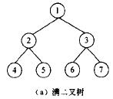 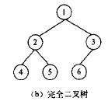 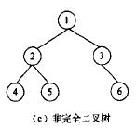

某二叉排序树如下所示，新的元素45应作为（41）插入该二叉树中。

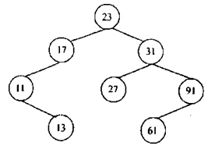

(41)A.11的左子树 B.17的右子树 C.61的左子树 D.27的右子树

**【答案】C**

**【解析】本题考查数据结构基础知识。**

根据二叉排序树的定义，当新来的元素大于根结点的关键码时，应将其插入根结点的右子树中，当新来的元素小于根结点的关键码时，应将其插入根结点的左子树中，在子树上同样如此。由于45大于23，因此将其插入结点31的右子树中，又由于45大于 31、小于91、小于61，因此最后将其作为61的左子树加入该二叉树中。

数组是程序语言提供的基本数据结构，对数组通常进行的两种基本操作是数组元素的（42）。

(42)A.插入和删除 B.读取和修改 C.插入和检索 D.修改和删除

**【答案】B**

**【解析】本题考查数据结构基础知识。**

由于数组一旦被定义，就不再有元素的增减变化，因此对数组通常进行的两种基本操作为读取和修改，也就是给定一组下标，读取或修改其对应的数据元素值。

已知某带权图G的邻接表如下所示，其中表结点的结构为：

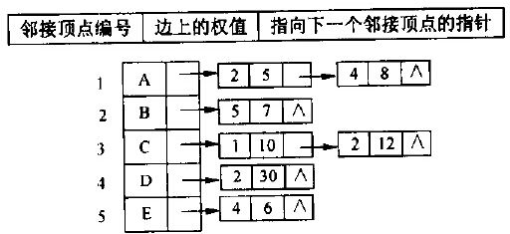

(43)A.图G是强连通图 B.图G具有14条弧

C.顶点B的出度为3 D.顶点B的入度为3

**【答案】D**

**【解析】本题考查数据结构基础知识。**

从题图中可知，顶点A、B、C、D、E的编号为1〜5，因此顶点A的邻接表中的两个结点表示：存在顶点A至顶点B的弧且权值为5，存在顶点A至顶点D的弧且权值为8，再考查顶点B只有一个邻接顶点E，因此该图为有向图，有7条弧，如下图所示。

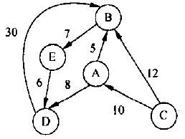

若在有向图中，每对顶点之间都存在路径，则是强连通图。上图不是强连通图，例如，顶点C至B有路径，反之则没有路径。在有向图中，顶点的入度是以该顶点为终点的有向边的数目，而顶点的出度指以该顶点为起点的有向边的数目。对于顶点其出度为1，而入度为3。

在面向对象方法中，（44）定义了超类和子类的概念，子类在原有父类接口的前提下，用适合于自己要求的实现去置换父类中的相应实现称为（45）。

(44)A.继承 B.覆盖 C.封装 D.多态

(45)A.继承 B.覆盖 C.封装 D.多态

**【答案】A B**

**【解析】本题考查面向对象的基本知识。**

继承是父类和子类之间共享数据和方法的机制。这是类之间的一种关系，在定义和实现一个类的时候，可以在一个已经存在的类的基础上来进行，把这个已经存在的类所定义的内容作为自己的内容，并加入若干新的内容，即子类比父类更加具体化。封装是 一种信息隐蔽技术，其主要目的是对象的使用者和生产者分离，是对象的定义和实现分开。多态（polymorphism）是不同的对象收到同一消息可以进行不同的响应，产生完全不同的结果，用户可以发送一个通用的消息，而实现细节则由接收对象自行决定，使得同一个消息就可以调用不同的方法，即一个对象具有多种形态。覆盖是一个名称多个含 义，即同一个方法名称，带有不同的参数个数或类型。交通工具是泛指各类交通工具， 而汽车是一种交通工具，且具有自己的特性。因此，继承关系最适合表达这些类的设计，在继承交通工具的基础上，设计汽车类，添加自己特有的行为，设计出子类。

在一系统中，不同类对象之间的通信的一种构造称为（46），一个对象具有多种形态称为（47）。

(46)A.属性 B.封装 C.类 D.消息

(47)A.继承 B.封装 C.多态 D.覆盖

**【答案】D C**

**【解析】本题考查面向对象的基本知识。**

(46)继承是父类和子类之间共享数据和方法的机制。封装是种信息隐蔽技术，其主要目的是分离对象的使用者和生产者，并将对象的定义和实现分开。类是现实世界具有相同特性的对象抽象，定义了一组大体上相似的对象。消息是对象之间进行通信的一种构造。

(47) 多态（polymorphism）是不同的对象收到同一消息可以进行不同的响应，产生完全不同的结果，用户可以发送一个通用的消息，而实现细节则由接收对象自行决定，使得同一个消息就可以调用不同的方法，即一个对象具有多种形态。覆盖是一个名称多个含义，即同一个方法名称，带有不同的参数个数或类型。

统一建模语言（UML)图中，（48）描述了以时间顺序组织的对象之间的交互动态视图。

(48)A.序列图 B.通信图 C.活动图 D.交互概览图

**【答案】A**

**【解析】本题考查UML建模的基本知识。**

UML中序列图、通信阁、活动图和交互概览图都用于建模系统动态方面。序列图描述以时间顺序组织的对象之间的交互动态视图，通信图强调收发消息的对象的结构组织。交互概览图描述交互（特别是关注控制流），但是抽象掉了消息和生命线。序列图、通信图和交互概览图都是交互图，活动图是一种特殊的状态图，它展现了在系统内从一个活动到另一个活动的流程。

某教务系统的部分需求包括：教务人员输入课程信息；学生选择课程，经教务人员审核后安排到特定的教室和时间上课；教师根据安排的课程上课，在考试后录入课程信息；学生可以查询本人的成绩；教务人员可以查询、修改和删除课程信息。若用顶层数据流图来建模，则上述需求应包含（49）个加工。用模块化方法对系统进行模块划分后，若将对课程信息的增加、修改、删除和查询放到一个模块中，则该模块的内聚类型为（50）。

(49)A.1 B.3 C.5 D.6

(50)A.逻辑内聚 B.信息内聚 C.过程内聚 D.功能内聚

**【答案】A B**

**【解析】本题考查结构化分析和设计方法的基础知识。**

(49)数据流图从数据传递和加工的角度，以图形的方式刻画数据流从输入到输出的移动换过程，其基础是功能分解。在结构化分析过程中，一般采用分层的数据流图来对功能建模，从顶层数据流图开始，逐层分解。一个待开发的软件系统的顶层数据流图只有一个加工。

(50)模块独立性是创建良好设计的一个重要原则，一般采用模块间的精合和模块的内聚两个准则来进行度量。内聚是模块功能强度的度量，一个模块内部各个元素之间的联系越紧密，则它的内聚性就越南，模块独立性就越强。一般来说模块内聚性由低到高有巧合内聚、逻辑内聚、时间内聚、过程内聚、通信内聚、信息内聚和功能内聚七种类型。若一个模块把几种相关的功能组合在一起，每次被调用时，由传送给模块的判定参数来确定该模块应执行哪一种功能，则该模块的内聚类型为逻辑内聚。若一个模块内的处理是相关的，而且必须以特定次序执行，则称这个模块为过程内聚模块。信息内聚模块完成多个功能，各个功能都在同一数据结构上操作，每一项功能有一个唯一的入口点。若一个模块中各个部分都是完成某一个具体功能必不可少的组成部分，则该模块为功能内聚模块。

黑盒测试不能发现（51）问题。

(51)A.不正确或遗漏的功能 B.初始化或终止性错误

C.内部数据结构无效 D.性能不满足要求

**【答案】C**

**【解析】本题考查软件测试的基础知识。**

黑盒测试也称为功能测试，在完全不考虑软件的内部结构和特性的情况下，测试软件的外部特性。黑盒测试主要是为了发现以下几类错误：

① 是否有错误的功能或遗漏的功能？

② 界面是否有误？输入是否正确？输出是否正确？

③ 是否有数据结构或外部数据库访问错误？

④ 性能是否能够接受？

⑤ 是否有初始化或终止性错误？

在软件正式运行后，一般来说，（52）阶段引入的错误需要的维护代价最高。

(52)A.需求分析 B.概要设计 C.详细设计 D.编码

**【答案】A**

**【解析】本题考查软件工程的基础知识。**

一般来说，软件开发中的错误越早发现，修改的成本越小，在维护阶段，发现越早期的错误，修改和维护的成本就越大。因此，从维护成本上说，需求阶段的错误维护代价最高，然后依次是概要设计阶段、详细设计阶段和编码阶段。这从另一方面提示开发人员提高每一阶段的开发质量，并重视阶段制品的评审工作

专业程序员小王记录的工作经验中， 不正确的是（53）。

(53)A.疲劳、 烦心、缺思路时不要编程， 可以先做事务性工作

B.“先写测试方案再编程”的测试驱动开发是切实可行的

C.专业程序员可能自负、 固执和内向， 所以更需要强调协作

D.专业程序员面对经理催促交付时， 要服从大局不计困难

**【答案】D**

**【解析】本题考查软件工程（程序员素质）基础知识。**

编程是一项强脑力劳动，从构思设计到写代码需要专心细致地做工作。人在疲劳、烦心时，思路也不会清晰，编程容易出错。而且，程序出错后的检查纠错很麻烦，隐蔽的错误更会严重影响应用效果，甚至会造成很大损失。 所以，此时还不如放下编程，先做些事务性工作，等人的状态休整好了，再做编程，效果会更好。

最近几年的实践表明，“先写测试方案再编程” 的测试驱动开发是切实可行的， 也有利于提高软件的质量。

由于专业程序员需要注重实现细节，常常对自己经过反复思考获得的算法实现逻辑非常自信，常常表现出自负、固执和内向，特别是多人共同编程时，常会产生争执。 因此， 强调协作精神是非常重要的。

软件开发过程中， 由于各种技术因素十分复杂， 拖延工期很常见。用户要求按期交付， 经理则常来催促。专业程序员应向经理如实说明拖延工期的原因， 解释软件测试等因素的复杂性和不确定性，这些因素不是增加人力和加班所能解决的，如实说明赶工期的危害性。专业程序员应根据经验估计，经过最大努力最快能在什么时间交付，由经理再仔细考虑决策。一味昕从经理安排，可能事与愿违，有时不得不减少测试，降低软件质量，造成更大的应用问题。据统计，大部分用户催促交付，不过是强调合同的重要性，即使真的按期交付，也会放在那里一段时间，等待投入使用。

企业管理、 电子政务、 电子商务等具有（54）的特点， 宜采用云计算模式。

(54)A.强计算、 强流程、 多交互 B.强计算、 弱流程、 少交互

C.弱计算、 弱流程、 少交互 D.弱计算、 强流程、多交互

**【答案】D**

**【解析】本题考查软件工程（应用软件特点）基础知识。**

企业管理、 电子政务、 电子商务等应用中，科学计算量不大，重点是按流程进行规范处理，在处理过程中特别强调人机交互，因此，弱计算、强流程、多交互是这些应用的特点。

以下关于软件开发的叙述中，不正确的是（55）。

(55)A.软件要设计得尽量通用，要尽量考虑到长远的需求和应用领域的扩展

B.软件开发者对所开发软件性能的了解程度取决于对该软件的测试程度

C.软件越复杂则维护越困难，尽量保持简洁是软件设计的一条重要原则

D.正常情况下，软件维护期远超实现期，所以，降低维护成本比降低实现成本更重要

**【答案】A**

**【解析】本题考查软件工程（软件开发）基础知识。**

软件设计要根据用户需求进行。有些开发者故意扩大需求，希望软件能更通用些， 应用领域更广些，软件生命期更长远些，但其结果是，软件的复杂性增加了，测试也难 以充分进行，软件质量反而下降，交付期也不得不延长，用户反而不满意。还不如按照 用户近期的切实需求进行开发，待应用一段时间后，再考虑升级版本，拓展应用。

软件开发者对所开发软件的功能肯定是非常熟悉的，但对其实际运行的性能（例如响应时间、并发用户数量的影响等）可能不太了解，大部分性能可以通过测试来了解。 测试得越充分，对性能的了解程度也就越高，发现的问题也就需要想办法来解决。

很明显，软件越复杂则维护越困难，因此，尽量保持简洁是软件设计的一条重要原则。

正常情况下，软件应用期（需要维护的时期）远超实现期，所以，降低维护成本比降低实现成本更重要。

以下关于人机交互界面设计的叙述中，不正确的是（56）。

(56)A.即使计算机和软件处理事务的速度很快，软件的响应速度仍可能不好

B.如果常用的某个操作不符合用户习惯，则可能会导致用户放弃该软件

C.在Windows系统中，为实现忙光标显示，需要采用多线程编程

D.软件对用户连续拖动对象与点击程序图标的响应时间应有相同要求

**【答案】D**

**【解析】本题考查软件工程（用户界面设计）基础知识。**

影响软件响应速度的因素有多项，计算机和软件处理事务的速度显然是重要的一项，但处理优先级的安排也是有影响的。如果响应用户要求的优先级不高，计算机快速处理自己的要求后，没有立即将结果返回给自己，又转去处理其他用户的要求，那么响应速度也是慢的。

用户对常用操作的习惯很重要，此时他们不大会去查看操作说明书．如果常用的某个操作不符合用户习惯，用户就会埋怨．如果按习惯操作得不到效果，甚至产生其他非预料的后果，那用户就会骂软件，甚至卸载该软件了。

在Windows系统中，为实现忙光标显示（此时同时再做处理），需要在处理结束后 取消忙光标，因此，需要采用进程内的并行机制，需要采用多线程编程方法。

系统对用户点击鼠标的响应时间预计在秒级（例如1秒是正常的）。用户对系统显示的反应也需要1秒时间。但用户拖动鼠标来移动对象时，实际上系统需要连续很多次做响应动作，每次的响应时间应该在0.1秒左右，否则用户不能感到对象在跟着鼠标而移动。0.1秒也称为感知“瞬间”。

通过（57）关系运算，可以从表1和表2获得表3；表3的主键为（58）。

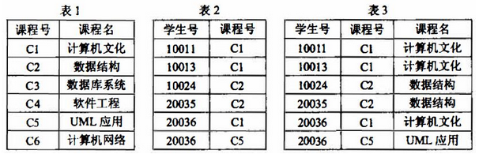

（57）A.投影 B.选择 C.自然连接 D.笛卡儿积

（58）A.课程号 B.课程名 C.课程号、课程名 D.课程号、学生号

**【答案】C D**

**【解析】本题考查数据库关系运算方面的基础知识。**

(57)自然连接是一种特殊的等值连接，它要求两个关系中进行比较的分量必须是相同的属性组，并且在结果集中将重复属性列去掉。一般连接是从关系的水平方向运算，而自然连接不仅要从关系的水平方向，还要从关系的垂直方向运算。因为自然连接要去掉重复属性，如果没有重复属性，那么自然连接就转化为笛卡儿积。题中表1和表2具有相同的属性课程号，进行等值连接后，去掉重复属性列得到表3。

(58) 若关系中的某一属性或属性组的值能唯一的标识一个元组，则称该属性或属性组为主键。从表3可见“课程号、学生号”才能唯一决定表中的每一行，因此“课程号、学生号”是表3的主键。

给定部门DEP、职工EMP、项目PROJ实体集，若一名职工仅属于一个部门， 一个部门有多名职工；一个职工可以参加多个项目，一个项目可以由多个职工参加。 那么，DEP与EMP、 EMP与PROJ之间的联系类型分别为（59）。

(59)A.1:1和m:n B.1:n和n:1 C.1:n和m:n D.n:1和m:n

**【答案】C**

**【解析】本题考查数据库E-R模型方面的基本概念。**

根据题意， 若一名职工仅属于一个部门， 一个部门有多名职工，意味着部门DEP 和职工EMP实体集之间是一对多的联系， 记为1:n。一个职工可以参加多个项目， 一个项目可以由多个职工参加，那么意味着EMP与PROJ之间的联系类型为多对多的联系记为m:n。

设有一个员工关系EMP （员工号，姓名，部门名，职位，薪资）， 若需查询不同部门中担任“项目主管”的员工的平均薪资，则相应的SELECT语句为：

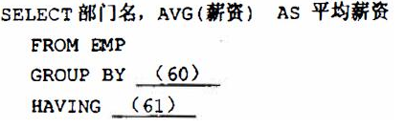

将员工号为 “ 10058 ”、姓名为 “黄晓华”、部门名为 “开发部” 的元组插入EMP关系中的SQL语句为： Insert （62）

(60)A.员工号 B.姓名 C.部门名 D.薪资

(61)A.职位＝‘项目主管’ B.’职位＝项目主管’

C.’职位‘＝项目主管 D.职位＝项目主管

(62)A.into EMP Values(10058,黄晓华,开发部,,)

B.into EMP Values(10058,'黄晓华','开发部')

C.set to EMP Values(10058,黄晓华,开发部,,)

D.set to EMP Values(10058,'黄晓华','开发部',,)

**【答案】C A B**

**【解析】本题考查对SQL语言的掌握程度。**

(60、61)根据题意， 查询不同部门中担任 “项目主管” 的职工的平均薪资， 需要先按“部门名”进行分组，然后再接条件职位＝ ’项目主管’进行选取，因此正确的SELECT语句如下：

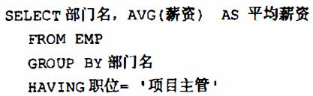

(62)插入语句的基本格式如下：

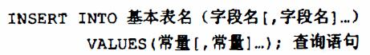

从上可见，选项C和D显然是不正确的。选项A也是不正确的，因为按照SELECT 语句的语法，字符串插入时，需要用单引号括起，可在选项A中“黄晓华”和“研发部”明显是字符串， 但是却没有用单引号括起。

设 n 位二进制数（从 00…0 到11…1）中不含连续三位数字相同的数共有 F(n)个，显然 F(1)=2， F(2)=4。以下选项中有一个公式是正确的，通过实例验证选出的是（63）。

(63)A.F(n)=2n (n≥1) B.F(n)=n2-n+2 (n≥1)

C.F(n)=F(n-1)+4n-6 (n≥2) D.F(n)=F(n-1)+F(n-2) (n≥3)

**【答案】D**

**【解析】本题考查数学应用（排列组合）基本能力.**

当 n=3 时，除 3 位全 0 或全 1 外，其他情况都是不含连续 3 位数字相同，因此 F(n)= 8-2=6，当n=4 时，除 0001、 1000、0000、 1110 、 0111、 1111 外， 其他情况都不含连续 3 位数字相同， 因此 F(n)=16-6=10。

供选答案A、 B、 C、 D中， 对于 n=1～4，F(n)的值如下：

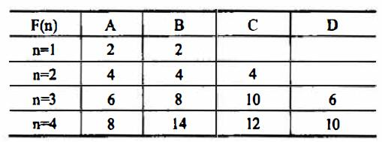

因此， 可以算出公式D是正确的。

当 n=5 时，除 000**、1000*、01000、11000；111**、0111*、00111、10111 外，其他情况都是不含连续 3 位数字相同， 因此， F(n)=32-16=16。

进一步计算表明，n≥3时，n位二进制数中不含连续三位数字相同的数中，末两位数字不同的数有F(n-1)个，末两位数字相同的数有F(n-2)个。

某商场2013年一季度和二季度的销售额比2012年同期分别增加了4%和6%，而且增幅相等，据此可以算出，2013年上半年的销售额比2012年同期增加（64）。

(64)A.4.8% B.5% C.5.2% D.超过5.5%

**【答案】A**

**【解析】本题考查数学应用（数据处理）基本能力。**

设2012年一季度和二季度的销售额分别是a和b，则2013年一季度和二季度的销售额增加量分别是0.04a和0.06b。根据已知条件，0.04a=0.06b，即a=1.5b，因此，2013年上半年的销售额比2012年同期增加的比例为（0.04a+0.06b)/(a+b)=0.048=4.8%。

估计一个项目所需时间常有乐观估计时间、最可能时间和悲观估计时间。根据这三个时间的加权平均（权为常数）可以推算出这个项目的期望时间。下表中，项目3的期望时间大致是（65）天。

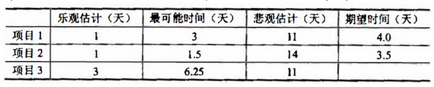

(65)A.6.2 B.6.5 C.6.6 D.6.7

**【答案】B**

**【解析】本题考查数学应用（线性方程组求解〉基本能力。**

设计算期望时间的三个权分别为a、b、c，其中a+b+c=1，即

期望时间＝a×乐观估计+b×最可能估计+c×悲观估计

由题中的项目1和2可知，a+3b+11c=4，a+1.5b+14c=3.5，由于a+b+c=1，所以a=1/6，b=4/6，c=1/6。从而，项目3的期望时间为3×(1/6)+6.25×(4/6)+11×(1/6)＝6.5。

某客户机在访问页面时出现乱码的原因可能是（66）。

(66)A.浏览器没安装相关插件 B.IP地址设置错误

C.DNS服务器设置错误 D.默认网关设置错误

**【答案】A**

**【解析】本题考查Internet应用中网页访问的相关问题。**

若出现IP地址设置错误或默认网关设置错误，会导致不能访问Internet，访问不到页面，不会出现页面中出现乱码的情况。若DNS服务器设置错误，要么采用域名访问， 结果是访问不到页面；要么采用IP地址访问，都不会有页面中出现乱码的情况。

在Windows的cmd命令行窗口中，输入（67）命令将会得到如下图所示的结果。

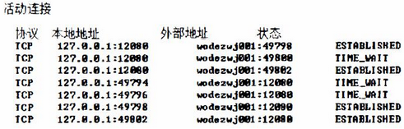

(67)A.net view B.nbtstat-r C.netstat D.nslookup

**【答案】C**

**【解析】本题考查Windows的网络命令。**

net view命令用于显示计算机共享资源列衰，带选项使用本命令显示前域或工作组 计算机列表。

nbtstat显示基于TCP/IP的NetBIOS(NetBT）协议统计资料、本地计算机和远程计算机的NetBIOS名称表和NetBIOS名称缓存。nbtstat-r显示NetBIOS名称解析统计资料。

netstat是控制台命令，是一个监控TCP/IP网络的非常有用的工具，它可以显示路由表、实际的网络连接以及每一个网络接口设备的状态信息，nbstat用于显示IP、TCP、 UDP和ICMP协议相关的统计数据，一般用于检验本机各端口的网络连接情况。

nslookup是一个监测网络中DNS服务捺是否能正确实现域名解析的命令行工具。

在HTML文件中，（68）标记在页面中显示work为斜体字。

(68)A.<pre>work></pre> B.<u>work></u>

C.<i>work></i> D.<b>work></b>

**【答案】C**

**【解析】本题考查HTML的基础知识。**

在HTML中，＜u></u＞标记定义在页面中显示文字为带下划线样式，＜i></i＞标记定义在页面中显示文字为斜体字样式，<b></b＞标记定义在页面中显示文字为加粗样式。 <pre> </pre>标记的作用是可定义预格式化的文本，被包围在pre标记中的文本通常会保留空格和换行符，而文本也会呈现为等宽字体。

在TCP/IP协议栈中，ARP协议的作用是（69），RARP协议的作用是（70）。

(69)A.从MAC地址查找对应的IP地址

B.由IP地址查找对应的MAC地址

C.把全局IP地址转换为私网中的专用IP地址

D.用于动态分配IP地址

(70)A.从MAC地址查找对应的IP地址

B.由IP地址查找对应的MAC地址

C.把全局IP地址转换为私网中的专用IP地址

D.用于动态分配IP地址

**【答案】B A**

**【解析】**

在TCP/IP协议栈中，ARP协议的作用是由IP地址查找对应的MAC地址，RARP 协议的作用正好相反，是由MAC地址查找对应的IP地址。

The basic unit of software that the operating system deals with in scheduling the work done by the processor is （71）。

(71)A.a program or subroutine B.a modular or a function

C.a process or a thread D.a device or a chip

**【答案】C**

**【解析】**

处理机做调度工作时，操作系统调度的软件基本单位是进程或线程。

（72）is the name given to a “secret” access route into the system.

(72)A.Password B.Firewall C.Cryptography D.Back door

**【答案】D**

**【解析】**

存取系统的秘密途径称为后门。

The lower-level classes (known as subclasses or derived classes) （73）state and behavior from the higher-level class (known as a super class or base class).

(73)A.request B.inherit C.invoke D.accept

**【答案】B**

**【解析】**

低层的类（也称子类或派生类）从高层类（也称为超类或基类）中继承了状态和行为。

（74）is exactly analogous to a marketplace on the Internet.

(74)A.E-Commerce B.E-Cash C.E-Mail D.E-Consumer

**【答案】A**

**【解析】**

电子商务非常类似于因特网上的市场。

(75)are datasets that grow so large that they become awkward to work with on-hand database manaagement tools.

(75)A.Data structures B.Relations C.Big data D.Metadata

**【答案】C**

**【解析】**

大数据是增长得非常大的数据集，以至用现有的数据库管理工具也难以奏效。

**试题一（共15分）**

阅读以下说明和流程图， 填补流程图中的空缺（1）-（5），将解答填入答题纸的对应栏内。

指定网页中， 某个关键词出现的次数除以该网页长度称为该关键词在此网页中的词频。 对新闻类网页， 存在一组公共的关键词。因此， 每个新闻网页都存在一组词频， 称为该新闻网页的特征向量。

设两个新闻网页的特征向量分别为： 甲（a1,a2,…,ak）、乙(b1,b2,... ,bk)，则计算这两个网页的相似度时需要先计算它们的内积S=a1b1+a2b2+…+akbk。一般情况下，新同网页特征向量的维数是巨大的， 但每个特征向量中非零元素却并不多。 为了节省存储空间和计算时间，我们依次用特征向量中非零元素的序号及相应的词频值来简化特征向量。为此，我们用（NA(i),A(i)|i=1,2,...,m）和（NB(j),B(j)|j=1,2,...,n）来简化两个网页的特征向量。 其中：NA(i)从前到后描述了特征向量甲中非零元素A(i)的序号（NA(1)<NA(2) < ...）, NB(j)从前到后描述了特征向量乙中非零元素B(j)的序号（NB(1) <NB(2) <…）。

下面的流程图描述了计算这两个特征向量内积S的过程。

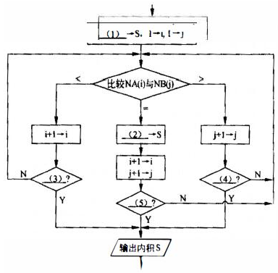

【参考答案】

(1) 0

(2) S+A(i)B(j) 或 等价表示

(3) i>m 或 i=m+1 或 等价表示

(4) j>n 或 j=n+1 或 等价表示

(5) i>m or j>n 或 i=m+1 or j=n+1 或 等价表示

【试题解析】

本题是简化了的个大数据算法应用之例。世界上每天都有大量的新闻网页，门户

网站需要将其自动进行分类，并传送给搜索的用户。为了分类，需要建立网页相似度的衡量方法。流行的算法是，先按统一的关键词组计算各个关键词的词频，形成网页的特征向量，这样，两个网页特征向量的夹角余弦（内积／两个向量模的乘积），就可以衡量两个网页的相似度。因此，计算两个网页特征向量的内积就是分类计算中的关键。

对于存在大量零元素的稀疏向量来说，用题中所说的简化表示方法是很有效的。这样，求两个向量的内积只需要在分别从左到右扫描两个简化向量时，计算对应序号相同（NA(i)=NB(j)）时的A(i)*B(j)之和（其他情况两个向量对应元素之乘积都是0）。因此，流程图中（2）处应填S+A(i)*b(j)，而累计的初始值S应该为0，即（1）处应填0。

流程图中，NA(i)<NB(j)时，下一步应再比较NA(i+1)<NB(j)，除非i+1已经越界。 因此，应先执行i+1→i，再判断是否i>m 或 i=m+1（如果成立，则扫描结束）。因此（3） 处应填i>m 或 i=m＋1。

流程图中，NA(i)>NB(j)时，下一步应再比较NA(i)<NB(j+1)，除非j+1已经越界。 因此，应先执行j+1→j，再判断是否j>n 或 j=n+1（如果成立，则扫描结束）。因此（4）处应填j>n 或 j=n+1。

（5）处应填扫描结束的条件，i>m or j>n 或 i=m+1 or j=n+1，即两个简化向量之一扫描结束时，整个扫描就结束了。

**试题二（共15分）**

阅读以下说明和C函数，填补代码中的空缺（1）～（5），将解答填入答题纸的对应栏内。

**【说明1】**

函数 isPrime(int n) 的功能是判断n是否为素数。若是，则返回1，否则返回0。素数是只能被1和自己整除的正整数。例如，最小的5个素数是2，3，5，7，11。

**【C函数】**

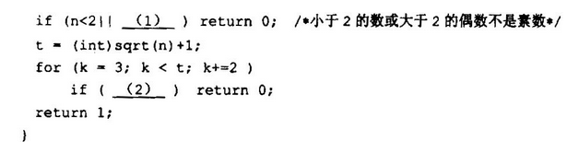

**【说明2】**

函数int minOne(int arr[]，int k) 的功能是用递归方法求指定数组中前k个元素中的最小者，并作为函数值返回。

**【C函数】**

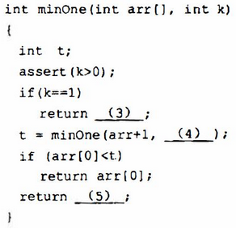

【参考答案】

（1） n%2==0， 或！(n%2)， 或其等价形式

（2） n%k==0， 或！(n%k)， 或其等价形式

（3） arr[0]， 或*arr， 或其等价形式

（4） k-1，或其等价形式

（5） t

【试题解析】

本题考查C程序的基本语法和运算逻辑。

首先应认真分析题目中的说明，然后确定代码结构和各变量的作用。

函数isPrime(int n)的功能是判断n是否为素数。根据素数的定义，小于2的数和大于2的偶数都不是素数，n是偶数可表示为“n%2等于0”，因此空（1）处应填入“n% 2==0”，或者“！(n%2)”。

在n是大于2的奇数的情况下，下面的代码从3开始查找n的因子，直到n的平方根为止。

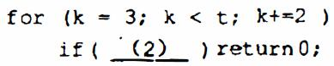

若k的值是n的因子，则说明n不是素数。因此，空（2）处应填入“n%k==0”，或者“!(n%k)”。

函数int minOne（int tarr[], int k）的功能是用递归方法求指定数组中前k个元素中的最小者，显然，k为1时，这一个元素就是最小者。因此，空（3）处应填入“arr[0]”或其等价形式。

空（4）所在的语句是通过递归方式找出arr[1]～arr[k-1]中的最小者，第一个实参指出从arr[1]开始， 第二个参数为元素个数， 为k-1个， 因此空（4）应填入“k-1”。

接下来的处理就很明确了， 当t表示arr[1]～arr[k-1]中的最小者， 其与arr[0]比较后就可以得到arr[0]～arr[k-1]中的最小者， 因此空（5）处应填入“ t”。

**试题三（共15分）**

阅读以下说明和C程序， 填补代码中的空缺（1）～（5）， 将解答填入答题纸的对应栏内。

**【说明】**

函数areAnagrams（char*fstword，char*sndword ）的功能是判断fstword和sndword中的单词（不区分大小写）是否互为变位词，若是则返回1，否则返回0。所谓变位词是指两个单词是由相同字母的不同排列得到的。例如，”triangle“与“ integral” 互为变位词，而“dumbest”与“stumble”不是。

函数areAnagrarns的处理思路是检测两个单词是否包含相同的字母且每个字母出现的次数也相同。 过程是先计算第一个单词（即fstword中的单词）中各字母的出现次数并记录在数组counter中，然后扫描第二个单词（即sndword中的单词）的各字母，若在第二个单词中遇到与第一个单词相同的字母， 就将相应的计数变量值减1， 若在第二个单词中发现第一个单词中不存在的字母， 则可断定这两个单词不构成变位词。最后扫描用于计数的数组counter各元素，若两个单词互为变位词， 则counter的所有元素值都为0。

函数areAnagrams中用到的部分标准库函数如下表所述。

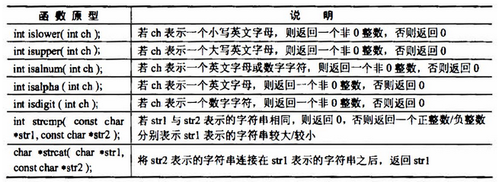

**【C函数】**

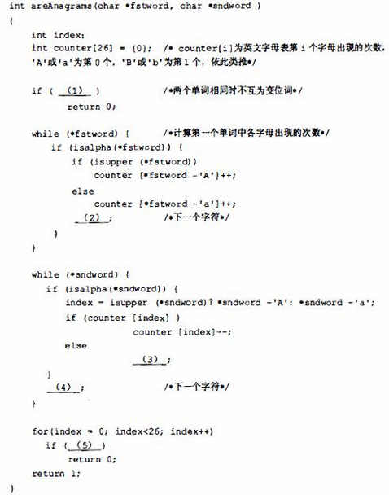

【参考答案】

（1）strcmp( fstword, sndword)==0 ，或其等价形式

（2）fstword++， 或其等价形式

（3） return 0

（4） sndword++，或其等价形式

（5） counter[index]，或 counter [index]!=0，或其等价形式

【试题解析】

本题考查C程序的基本语法和运算逻辑。

首先应认真分析题目中的说明， 然后确定代码结构和各变量的作用。

空（1）所在语句是比较两个字符串，若它们完全相同，则可断定不是变位词。显然，根据说明中的描述，可以用标准库函数 strcmp 来完成该处理，当两个字符串相同时， strcmp 的返回值为 0 。 因此， 空（1）处应填入 “ strcmp(fstword, sndword)=0 ” 或 “ !strcmp（fstword, sndword）” 或其等价方式。

上面代码中的第一个 while 语句用于扫描第一个单词中各字母出现的次数，并直接存入对应的数组元素 counter［］中，显然，空（2）处应填入 “ fstword＋＋” 或其等价方式，从而可以遍历单词中的每个字母。

在接下来的 while 语旬中，通过 sndword 逐个扫描第二个单词中的字母，当*sndword 表示的字母在第一个单词中没有出现时（与该字母对应的数组元素 counter[] 的值为0），这两个单词显然不互为变位词，在这种情况下函数可返回，因此空（3）处应填入 “return 0”。空（4）处的处理与空（2）类似，应填入 “ sndword++”或其等价形式。

根据题目中的说明，若两个词互为变位词，则它们包含的字母及每个字母出现的次数相同，这样数组 counter的每个元素都应为 0，如若不然，则可断定不是变位词。因此， 空（5 ）处应填入 “ counter［index］ ” 或 “ counter［index］！=0” 或其等价形式。

**试题四（共15分）**

阅读以下说明和C函数， 填补代码中的空缺（1）～（5），将解答填入答题纸的对应栏内。

**【说明】**

函数 ReverseList（LinkList headptr）的功能是将含有头结点的单链表就地逆置。处理思路是将链表中的指针逆转，即将原链表看成由两部分组成：已经完成逆置的部分和未完成逆置的部分，令s指向未逆置部分的第一个结点，并将该结点插入已完成部分的表头（头结点之后），直到全部结点的指针域都修改完成为止。

例如，某单链表如图4-1所示，逆置过程中指针s的变化情况如图4-2所示。

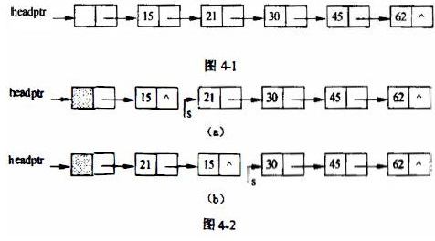

链表结点类型定义如下：

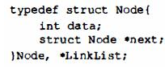

**【C函数】**

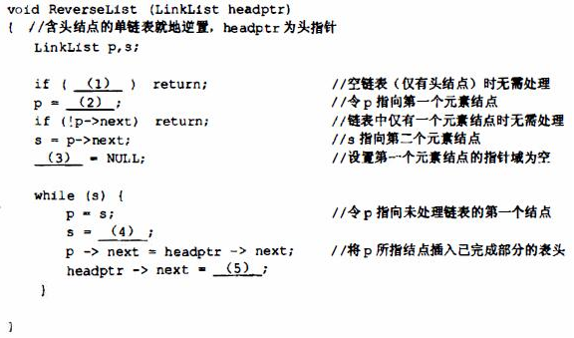

【参考答案】

（1） !headptr->next， 或！headptr||!headptr->next， 或其等价形式

（2） headptr->next

（3） headptr->next ->next， 或 p->next， 或其等价形式

（4） s->next, 或p->next, 或其等价形式

（5） p

【试题解析】

本题考查C语言的指针应用和运算逻辑。

本问题的图和代码中的注释可提供完成操作的主要信息， 在充分理解链表概念的基础上填充空缺的代码。

对于含有头结点的单链表， 链表为空时，头结点的指针域为空， 表示之后没有其他结点了。 因此， 空（1） 处应填入“！headptr->next”。

根据注释， 空（2）处所在语句令p指向链表的第一个元素结点， 因此空（2）填入 “ headptr->next”。

空（3）处的语句执行后， 可由图4-1所示的链表得到图4-2（a）的链表， 空（3）处应填入 “p->next” 或者 “headptr->next->next”。

代码中的while循环完成链表中除第一个元素结点之外的其他结点的指针域的修改。根据题目中的说明，s指向未逆置部分的第一个结点。在while循环中，变量p的作用是辅助完成将s所指结点插入头结点之后的处理， 处理步骤为：

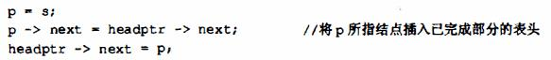

因此， 空（4）处应填入 “ s->next” 或 “p->next”，从而避免链表断链。空（5）处应填入 “p”。

**试题五（共15分）**

阅读下列说明、C＋＋代码和运行结果， 填补代码中的空缺（1）～（5）， 将解答填入答题纸的对应栏内。

**【说明】**

对部分乐器进行建模，其类图如图5-1所示，包括：乐器（Instrument）、管乐器（Wind）、

打击乐器（Percussion）、弦乐器（Stringed）、木管乐器（Woodwind）、铜管乐器（Brass)。

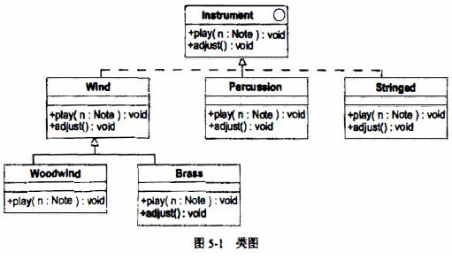

下面是实现上述设计的C++代码，其中音乐类（Music）使用各类乐器（Instrument）进行演奏和调音等操作。

**【C++代码】**

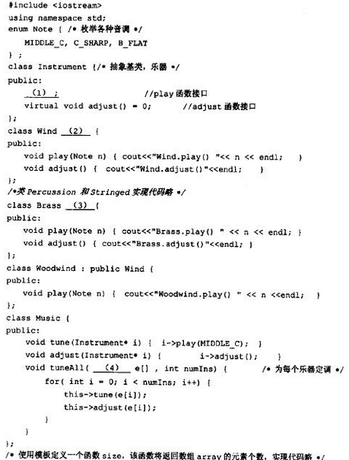

本程序运行后的输出结果为：

Wind. play() 0

Wind. adjust ()

Woodwind. play() 0

Wind. adjust ()

【参考答案】

（1） virtual void play(Note n) = 0

（2 ) : public Instrument

（3 ) : public Wind

（4） Instrument *

（5） new

【试题解析】

本题考查C＋＋程序设计的基本能力，涉及类、对象、函数的定义和相关操作。要求考生根据给出的案例和代码说明，认真阅读理清程序思路，然后完成题目。

先考察题目说明。本题目中涉及的部分乐器，音乐类利用各类乐器进行演奏和调音等操作。根据说明进行设计，题目给出了类图（图 5-1 类图所示）。

图中父接口Instrument，代表乐器，C++中设计为抽象基类，包含表示进行演奏的接口函数play()和表示调音的接口函数adjust()，其中函数play()的参数Note实现为枚举类型（enwn），以枚举各种音调。这两个函数由具体子类型完成实现，所以Instrument的 play()和adjust()为纯虚函数，原型中＝0表示纯虚函数，实现由子类完成：

virtual void play(Not:e n)=0；

virtual void run() = 0；

Wind、Percussion和Stringed都是继承自Instrument的三个子类型，所以他们都继承了Instrument的play()和adjust()函数，各自演奏和调音方式有所不同，所以都覆盖了 Instrument的play()函数和adjust()函数，并加以实现：

void play(Note n) {/*代码略*/}

void adjust() {/*代码略*/}

Wind的两个子类型Woodwind和Brass都继承自Wind，继承用：Public关键字，从而Woodwind和Brass也都继承了Instrument的play()函数和adjust()函数，图 5-1 中 Woodwind类对应的Woodwind的实现中只有play()，没有adjust()，因此其父类Wind的adjust()会自动被调用。

Music类对各类乐器进行演奏和调音操作。函数tune()为一个乐器的定调，其参数为乐器对象指针Intrument*；函数adjust()为一个乐器进行调音，其参数也为Intrument*，函数tuneAII()为每个乐器定调，其参数是所有乐器数组。Music中的tune()和adjust()的参数均为Instrument*类型的对象指针i，调用函数play()和adjust()，其真正执行的函数根据所传实际对象指针所指对象而定，即动态绑定。

所有乐器用Instrument*对象指针数组orchestra表示；使用模板定义一个函数size，该函数的参数为数组array，函数返回数组array的元素个数，表示乐器的数量。

主控逻辑代码在main函数中实现。在main()函数中，先初始化Music类的对象指针music，即：

Music* music = new Music ()；

并初始化各类乐器对象指针数组orchestra,，各类乐器用抽象父类Instrument类型， 因为向上转型是安全的．可以自动向上转型成为Instrument类型，用父类表示其各个子类型，即：

Instrument* orchestra[ ] -{ new Wind()，new Woodwind() } ；

然后调用music的tuneAll()函数，实现为orchestra中的每个乐器定调。其参数为

orchestra数组以及使用size计算的数组中的对象指针个数。Orchestra指针数组的类型为Instrument*，所以tuneAll的第一个参数也应该为Instrument *，而非其子类型。在tuneAll()函数体内部，为每个数组元素调用当前对象的tune()和adjust()。

数组orchestra中第一个元素为Wind类对象，第二个元素为Woodwind类对象。tuneAll()中循环的第一次执行时tune()函数中语句i->play(MIDDLE_C)；调用Wind中的 play()函数，因此输出Wind.play() 0；adjust()函数中语句i->adjust，为调用Wind类的adjust()函数，输出为Wind.adjust()。tuneAll()中循环的第二次执行时tune()函数中语句i->play(MIDDLE _ C)；调用Woodwind中的play()函数，因此输出Woodwind.play() 0；adjust()函数中语句i->adjust()；为调用Woodwind类的adjust()函数，输出为Woodwind.adjust()。

在main()函数中使用完数组对象之后，需要用delete操作进行释放对象，对每个orchestra中的元素进行删除，即delete orchestra[i]；，对Music对象进行删除，即delete music；。

因此，空（1）需要定义纯虚函数play(Note n)，原型中=0表示纯虚函数，分号在题目代码中已经给出，所以空（1）为virtualvoid play(Note n)=0；空（2）需要继承Instrument，即：public Instrument；空(3）需要继承Wind，即：public Wind；空（4）需要定调的乐器指针，即：Instrument*；空（5）处为创建Music类的对象的关键字new。

**试题六（共15分〉**

阅读以下说明和Java程序， 填补代码中的空缺（1）～（5）， 将解答填入答题纸的对应栏内。

**【说明】**

对部分乐器进行建模，其类图如图 6-1 所示，包括：乐器（Instrument）、管乐器（Wind）、打击乐器（Percussion）、弦乐器（Stringed）、木管乐器（Woodwind）、铜管乐器（Brass）。

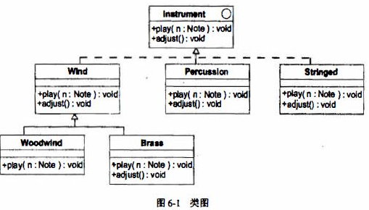

下面是实现上述设计的Java代码，其中音乐类（Music）使用各类乐器（Instrument）进行演奏和调音等操作。

【Java代码】

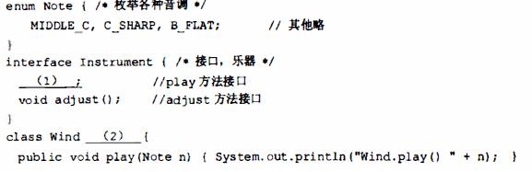

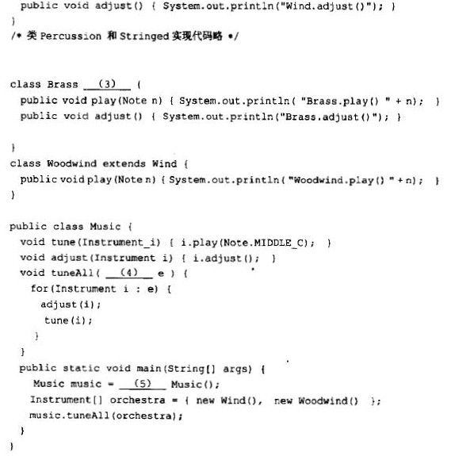

本程序运行后的输出结果为：

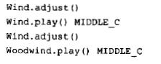

【参考答案】

（1）void play（Note n）

（2）implements Instrument

（3）extends Wind

（4）Instrument[ ]

（5）new

【试题解析】

本题考查Java语言程序设计的能力，涉及类、对象、方法的定义和相关操作。要求考生根据给出的案例和代码说明， 认真阅读理清程序思路， 然后完成题目。

先考察题目说明。本题目中涉及的部分乐器，音乐类利用各类乐器进行演奏和调音等操作。根据说明进行设计， 题目绘出了类图（图6-1类图所示）。

图中父接口Instrument代表乐器，Java 中设计为接口。Java中定义接口也定义了抽象数据类型，用interface关键字。Instrument包含表示进行演奏的接口方法play（）和表示调音的接口方法adjust（）， 接口方法默认为public， 且没有方法实现。其中play（）的参数Note实现为枚举类型（enum），以枚举各种音调。这两个方法也具体实现类完成实现， 所以Instrument的play（）和adjus（）为方法声明， 没有实现休，实现由子类完成：

void play (Note n);

void run ();

Wind、Percussion和Stringed是实现接口Instrument的三个类，用关键字implements。Java中实现接口的类必须全部实现接口中的方法， 才能成为具体类，否则未被实现的方法需要加上abstract关键字，并且相应类必须为抽象类。Wind、Percussion和Stringed均为具体类， 都要实现Instrument的play（）方法和adjust（）方法， 只是各自演奏和调音方式有所不同，所以都包含了Instrument的play（）方法接口和adjust（）方法接口，并加以实现。

public void play(Note n)｛/*代码略*/}

public void adjust ( ) ｛/*代码略*/}

Wind的两个子类型 Woodwind和Brass都继承自Wind，Java中继承用extends关键字，从而Woodwind和Brass也都实现了Instrument的play()方法和adjust()方法。图6-1中Woodwind类对应的Woodwind的实现中只有play()方法，没有adjust()方法的实现，因此其父类Wind的adjust（）方法自动复制并被调用。

Music类对各类乐器进行演奏和调音操作。方法tune()为一个乐器的定调，其参数为乐器Instrument接口类型；方法adjust（）为一个乐器进行调音，其参数也为Instrument接口类型：函数tuneAll（）为每个乐器定调，其参数是所有乐器数组。Java中数组一旦创建，就可以通过成员length获取数组中成员个数。Java 5.0开始，对集合还支持foreach，对集合中每个元素循环进行处理：

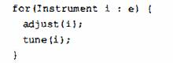

Music中的tune（）和adjust（）的参数均为Instrument接口类型引用i，调用play（）和adjust（）方法，其真正执行的方法根据所传实际对象而定，即动态绑定。

主控逻辑代码在Music类中程序主入口main（）方法中实现。在main（）方法中，先初始化Music类的对象，引用名称music，即：

Music music = new Music() ;

并初始化各类乐器对象数组 orchestra， 各类乐器用父接口 Instrument 类型， 因为向上转型是安全的，可以自动向上转型成为 Instrument 类型，用父接口类型表示其各个子类型，即：

Instrument{ } orchestra = { new Wind()，new Woodwind() }；

或

Instrument orchestra{ } = { new Wind()，new Woodwind() }；

然后调用 music 的 tuneAll（）方法： music.tuneAII(orchestra）， 实现为 orchestra 中的每个乐器定调，其参数为 orchestra数组。数组 orchestra 中元素的类型为 Instrument，所以 tuneAII() 的参数也应该为 Instrument 类型数组， 而非其子类型。 在 tuneAlI（）方法体内部， 为每个数组元素调用当前对象的 tune（）和adjust（）。

数组orchestra中第一个元素为Wind类型对象，第二个元素为Woodwind类型对象。tuneAII（）中 for循环的第一次执行时tune（）方法中语句 i.play(Note.MIDDLE_C)；调用 Wind 中的 play（）方法， 因此输出 Wind.play( ) MIDDLE_C；adjust（）方法中语句 i.adjust（）；为调用 Wind 类的 adjust（）方法， 输出为 Wind.adjust()。 tuneAII（）中循环的第二次执行 tune(）方法中语句 i.play(Note.MIDDLE_C)；时， 调用 Woodwind 中的 play（）方法， 因此输出 Woodwind.play() MIDDLE_C；adjust(）方法中语句 i.adjust()，为调用 Woodwind 类的adjust() 方法， Woodwind 没有实现 adjust（）方法， 即 Wind 的 adjust（）方法， 因此输出为 Wood.adjust（）。

因此， 空（1）需要定义接口 play(Note n)， 题目代码中已经给出用分号结尾， 所以 空（1）为 void play(Note n)；空（2）需要实现接口 Instrument ，即 implements Instrument；空 （3）需要继承 Wind，即 extends Wind；空（4）需要定调的乐器数组，即 Instrument[ ]； 空（5）处为创建 Music 类的对象的关键字 new。